Ханты-Мансийский автономный округ – Югра
Ханты-Мансийский муниципальный район

МУНИЦИПАЛЬНОЕ ОБРАЗОВАНИЕ
СЕЛЬСКОЕ ПОСЕЛЕНИЕ ГОРНОПРАВДИНСК

АДМИНИСТРАЦИЯ
СЕЛЬСКОГО ПОСЕЛЕНИЯ ГОРНОПРАВДИНСК

П О С Т А Н О В Л Е Н И Е

от 04.09.2019 № 169
п.Горноправдинск

О назначении публичных слушаний по проектам внесения изменений в правила землепользования и застройки муниципального образования сельское поселение Горноправдинск, внесения изменений в Решение Совета депутатов сельского поселения Горноправдинск от 18.06.2008 №34 «Об утверждении генерального плана»

В соответствии с Градостроительным кодексом Российской Федерации, Федеральным законом от 06.10.2003 № 131-ФЗ «Об общих принципах организации местного самоуправления в Российской Федерации», Уставом сельского поселения Горноправдинск, Порядком организации и проведения публичных слушаний в сельском поселении Горноправдинск, утвержденным решением Совета депутатов сельского поселения Горноправдинск от 10.05.2017 № 163, в целях обеспечения участия граждан и их объединений в осуществлении градостроительной деятельности на территории сельского поселения Горноправдинск, соблюдения прав человека на благоприятные условия жизнедеятельности, прав и законных интересов правообладателей земельных участков и объектов капитального строительства:
1. Назначить по инициативе Главы сельского поселения Горноправдинск публичные слушания по проекту правил землепользования и застройки муниципального образования сельское поселение Горноправдинск (проект прилагается к настоящему постановлению).
2. Определить уполномоченным органом по организации и проведению публичных слушаний комиссию по градостроительному зонированию (комиссию по подготовке градостроительной документации правил землепользования и застройки) территории сельского поселения Горноправдинск (далее – комиссия), состав и порядок деятельности которой утвержден постановлением администрации сельского поселения Горноправдинск от 04.04.2012 № 48 (с изменениями).
3. Организовать и провести публичные слушания в период с 05 сентября 2019 года по 05 ноября 2019 года.
4. Назначить собрание участников публичных слушаний:
- 05 ноября 2019 года в 18-00 часов по местному времени в поселке Горноправдинск, место проведения – Зал торжеств, расположенный по адресу: Ханты-Мансийский район, п.Горноправдинск, ул.Вертолетная, дом 34, 1 этаж, начало регистрации участников публичных слушаний – 17 часов 30 минут по местному времени.

5. Установить, что предложения и замечания заинтересованных лиц по проекту до проведения собраний участников публичных слушаний направляются в адрес комиссии с 05 сентября 2019 года по 25 октября 2019 года в письменной или электронной форме с указанием фамилии, имени, отчества, даты рождения, адреса места жительства и контактного телефона жителя муниципального образования, внесшего предложения по обсуждаемому проекту.
6. Определить местом размещения материалов информационного характера, демонстрационных материалов по проекту:
- официальный сайт администрации Ханты-Мансийского района в информационно-телекоммуникационной сети «Интернет» http://hmrn.ru;
- кабинет специалиста по архитектуре и градостроительству и земельным отношениям отдела имущественных, жилищных и земельных отношений администрации сельского поселения Горноправдинск – секретаря комиссии, расположенный на первом этаже здания администрации сельского поселения Горноправдинск по адресу: п.Горноправдинск, ул.Вертолетная, дом 34, кабинет №10.
7. Опубликовать информационное сообщение о проведении публичных слушаний и проект правил землепользования и застройки муниципального образования сельское поселение Горноправдинск в газете «Наш район» и разместить на официальном сайте администрации Ханты-Мансийского района в информационно-телекоммуникационной сети «Интернет» http://hmrn.ru.
8. Настоящее постановление вступает в силу после подписания.
9. Контроль за выполнением постановления оставляю за собой.

И.о. главы сельского
поселения Горноправдинск В.А. Высочанский

Приложение 1

к постановлению администрации

сельского поселения Горноправдинск

от 04.09.2019 № 169

РОССИЙСКАЯ ФЕДЕРАЦИЯ
ХАНТЫ-МАНСИЙСКИЙ АВТОНОМНЫЙ ОКРУГ – ЮГРА
ХАНТЫ-МАНСИЙСКИЙ РАЙОН
СЕЛЬСКОЕ ПОСЕЛЕНИЕ ГОРНОПРАВДИНСК

СОВЕТ ДЕПУТАТОВ
Четвертого созыва

РЕШЕНИЕ

от 00.00.2019 № 00

О внесении изменений в решение Совета депутатов сельского поселения Горноправдинск от 27.08.2018 № 212 «Об утверждении Правил землепользования и застройки сельское поселение Горноправдинск»

В целях создания условий для развития территории сельского поселения, эффективного землепользования и застройки, обеспечения прав и законных интересов физических и юридических лиц, в соответствии с Градостроительным кодексом Российской Федерации, Федеральным законом от 06.10.2003 № 131-ФЗ «Об общих принципах организации местного самоуправления в Российской Федерации», в соответствии с Уставом сельского поселения Горноправдинск, учитывая результаты публичных слушаний по проекту решения Совета депутатов сельского поселения Горноправдинск «О внесении изменений в решение Совета депутатов сельского поселения Горноправдинск от 27.08.2018 №212 «Об утверждении Правил землепользования и застройки сельского поселения Горноправдинск» от 00.00.2019, Совет депутатов сельского поселения Горноправдинск

РЕШИЛ:

1.Внести изменения в решение Совета депутатов сельского поселения Горноправдинск от 27.08.2018 №212 «Об утверждении Правил землепользования и застройки сельского поселения Горноправдинск», согласно приложению к настоящему решению.
2. Настоящее решение вступает в силу с момента официального опубликования (обнародования).
3. Контроль за выполнением решения оставляю за собой.

Председатель Совета депутатов Глава сельского
Сельского поселения Горноправдинск поселения Горноправдинск

А.С. Попов О.С. Садков

Приложение к Решению Совета депутатов
сельского поселения Горноправдинск

от «___»_______2019 №____

Изменения
в Решение Совета депутатов сельского поселения Горноправдинск
от 27.08.2018 № 212 «Об утверждении Правил землепользования и застройки сельское поселение Горноправдинск» (далее - Правила)

Приложение 2 к Правилам «Карта градостроительного зонирования сельского поселения Горноправдинск» изложить в редакции согласно приложению 1 к настоящим Изменениям:
- с учетом изменения границы зоны транспортной инфраструктуры (ТЗ 502), за счет зон природного ландшафта (ПТЗ 12) и акваторий (АЗ 11), согласно приложению 2 к настоящим Изменениям.
- с учетом изменения границы производственной и коммунально-складской зоны (ПР 303), за счет зон коммунально-складской (ПР 302), природного ландшафта (ПТЗ 12) и ведения дачного хозяйства, садоводства, огородничества (СХЗ 703), согласно приложению 2 к настоящим Изменениям.

Приложение 1
к изменениям в Правила землепользования и застройки
сельское поселение Горноправдинск

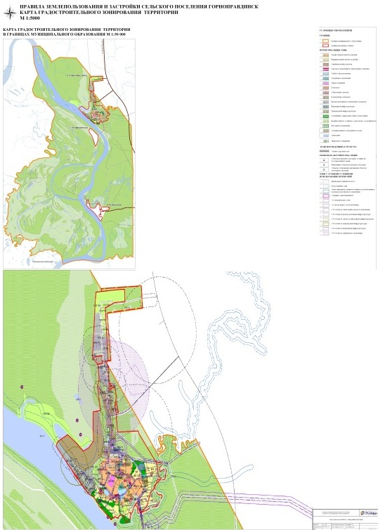

Приложение 2
к изменениям в Правила землепользования и застройки
сельское поселение Горноправдинск

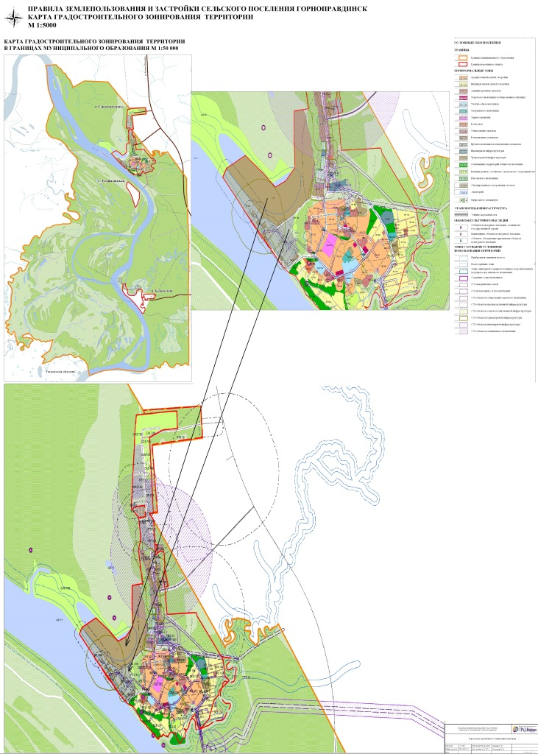

Приложение 2

к постановлению администрации

сельского поселения Горноправдинск

от 04.09.2019 № 169

РОССИЙСКАЯ ФЕДЕРАЦИЯ
ХАНТЫ-МАНСИЙСКИЙ АВТОНОМНЫЙ ОКРУГ – ЮГРА
ХАНТЫ-МАНСИЙСКИЙ РАЙОН
СЕЛЬСКОЕ ПОСЕЛЕНИЕ ГОРНОПРАВДИНСК

СОВЕТ ДЕПУТАТОВ
Четвертого созыва

РЕШЕНИЕ

от 00.00.2019 № 00

О внесении изменений в Решение Совета депутатов сельского поселения Горноправдинск от 18.06.2008 №34 «Об утверждении генерального плана»

В целях создания условий для развития территории сельского поселения, эффективного землепользования и застройки, обеспечения прав и законных интересов физических и юридических лиц, в соответствии с Градостроительным кодексом Российской Федерации, Федеральным законом от 06.10.2003 № 131-ФЗ «Об общих принципах организации местного самоуправления в Российской Федерации», в соответствии с Уставом сельского поселения Горноправдинск, учитывая результаты публичных слушаний по проекту решения Совета депутатов сельского поселения Горноправдинск «О внесении изменений в Решение Совета депутатов сельского поселения Горноправдинск от 18.06.2008 №34 «Об утверждении генерального плана» от 00.00.2019, Совет депутатов сельского поселения Горноправдинск

РЕШИЛ:
1.Внести изменения в решение Совета депутатов сельского поселения Горноправдинск от 18.06.2008 №34 «Об утверждении генерального плана», согласно приложению к настоящему решению.
2. Настоящее решение вступает в силу с момента официального опубликования (обнародования).
3. Контроль за выполнением решения оставляю за собой.

Председатель Совета депутатов Глава сельского
Сельского поселения Горноправдинск поселения Горноправдинск

А.С. Попов О.С. Садков

Приложение к Решению Совета депутатов
сельского поселения Горноправдинск

от «___»_______2019 №____

Изменения
в Решение Совета депутатов сельского поселения Горноправдинск
от 18.06.2008 №34 «Об утверждении генерального плана»
(далее – Генеральный план)

Приложение 2 к Генеральному плану сельского поселения Горноправдинск «Карта функциональных зон» изложить в редакции согласно приложению 1 к настоящим Изменениям:
- с учетом изменения границы зоны транспортной инфраструктуры, за счет зоны зон заболоченных территорий и природного ландшафта, согласно приложению 2 к настоящим Изменениям.
- с учетом изменения границы производственной зоны, за счет зон объектов сельскохозяйственного назначения и природного ландшафта, согласно приложению 2 к настоящим Изменениям.

Приложение 1
к изменениям в Генеральный план
сельского поселения Горноправдинск

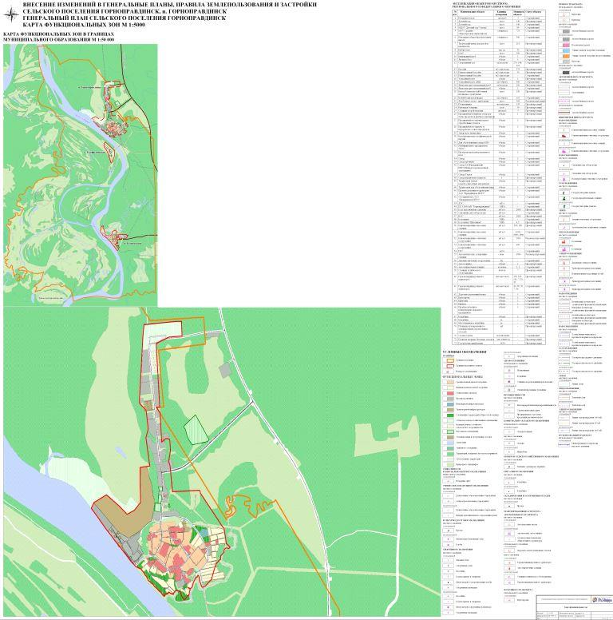

Приложение 2
к изменениям в Генеральный план
сельского поселения Горноправдинск

